# Bisektion og fikspunkts Metoden

Bisektionsmetoden

Ved bisektionsmetoden angiver man først et interval I=[a,b] hvor f(a) og f(b) har forskellige fortegn. Det kunne f.eks. være denne graf:

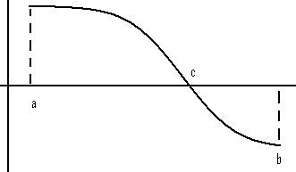

For at vi kan gøre dette kræver vi at f(x) i intervallet I er kontinuert. Og hvis f(a)*f(b) ≤ 0 ved vi at der må findes et c som også ligge i I, sådan at f(c) = 0.

Når metoden udføres findes først midten af stykket mellem a og b. Dette punkt kaldes . Derefter undersøges det om $f\left(a\right)*f(x_{1})≤0$ eller om $f\left(x_{1}\right)*f\left(b\right)≤0$ for at finde ud af i hvilket af intervallerne punktet c befinder sig i.

Når det nye interval er fundet findes igen et halveringspunkt og metoden fortsætter. Man opstiller nogle krav inden udførslen om, hvor mange gange der skal halveres før man er tæt nok på sit c.

Fejlen efter den n iterationer må være givet ved den numeriske afstand mellem c og $x_{n}$. Vi kan altså skrive:

$e_{n}=\left|c-x_{n}\right|$

Og efter de første iterationer kan fejlen højst være:

$e_{1}≤\frac{b-a}{2}$

$e_{2}≤\frac{b-a}{4}$

$e_{3}≤\frac{b-a}{8}$

$e_{n}≤\frac{b-a}{2^{n}}→0 for n→∞$

Fikspunktsmetoden

At løse en ligning hvor g(x) = x er det samme som at finde skæringspunktet for linjen $y=x$ og $y=g(x)$

Vi definere følgende:



Dvs.



Vi antager at hvilket vil sige at 

Grafisk får vi altså:

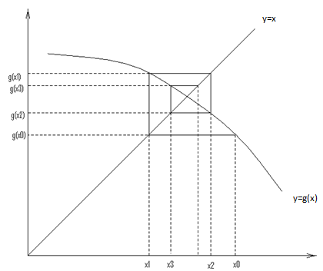

Sætningen til denne, er:

*Antag g er differentiabel i intervallet I=[a,b] og*

1. **
2. **

*Da har ligningen g(x) = x en entydig løsning x=s konvergerer*  mod s.

Ved fikspunktsmetoden kan den n’te fejl optræde på to måder. Enten som lineær eller kvadratisk konvergens. Er den n’te fejl givet ved kvadratisk konvergens går den hurtigere mod nul end den lineære.

Vi siger at vi vil finde taylorpolynomiet for g(x) omkring fikspunktet s. Polynomiet findes af anden grad:

**

Vi indsætter nu :



Da g(s) må være s og da  tilnærmelsesvis er får vi:



Hvis g’(s) ≠ 0 og da  er meget lille, vil vi stå tilbage med:



Og i et sådan tilfælde kaldes det for en lineær konvergering.

Hvis g’(s) = 0 vil vi derimod stå tilbage med:



Og konvergeringen kaldes kvadratisk.